國立興大附中 106學年度 第1學期 期末考 高一數學科試題 命題教師：陳老師 審題老師：張老師
班級：   年   班 座號：   姓名       試題共 3 頁

※未在答案卡上劃記正確的班級及座號者,扣10分
※對數值: 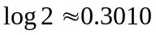﹐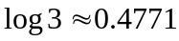﹐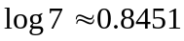
- 單選題(每題6分)
（ ）1. 若y = log_{a}x﹐y = log_{b}x﹐y = log_{c}x﹐y = log_{d}x的圖形為A﹐B﹐C﹐D（如下圖所示）﹐則下列何者正確？
(1)a > b > c > d (2)a > b > d > c (3) b > d > a > c (4)b > a > c > d (5)b > a > d > c﹒
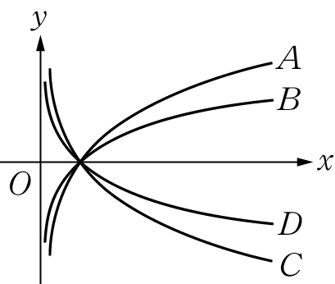

（ ）2. 審計工作者會使用班佛法則來查帳﹒班佛法則是﹕「銀行存款的最高位數字是a者的比例約為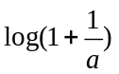」﹒根據班佛法則﹐銀行存款的最高位數字是1﹐2或3者的比例約有 (1)20% (2)30% (3)40% (4)50% (5)60%﹒

（ ）3. 若A地區在西元2000年底有800萬人﹐假設此後一世紀內﹐人口的年增加率皆為0.009﹐則A地區人口達到1000萬時﹐會最接近下面所列的西元哪一年﹖ (1)2020 (2)2025 (3)2030 (4)2035
(5)2040﹒ 常用對數表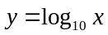
 | 0 | 1 | 2 | 3 | 4 | 5 | 6 | 7 | 8 | 9
10 | 0000 | 0043 | 0086 | 0128 | 0170 | 0212 | 0253 | 0294 | 0334 | 0374
11 | 0414 | 0453 | 0492 | 0531 | 0569 | 0607 | 0645 | 0682 | 0719 | 0755
12 | 0792 | 0828 | 0864 | 0899 | 0934 | 0969 | 1004 | 1038 | 1072 | 1106
13 | 1139 | 1173 | 1206 | 1239 | 1271 | 1303 | 1335 | 1367 | 1399 | 1430
14 | 1461 | 1492 | 1523 | 1553 | 1584 | 1614 | 1644 | 1673 | 1703 | 1732
15 | 1761 | 1790 | 1818 | 1847 | 1875 | 1903 | 1931 | 1959 | 1987 | 2014

（ ）4. 方程式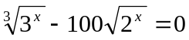之解最接近下列哪一個整數？ (1)215 (2)225 (3)235 (4)245 (5)255﹒

- 多選題(每題7分﹐錯一個選項扣2.8分,每題扣至零分為止)

（ ）5. 試問下列哪些選項正確？ (1)log₇(−3)²＝2log₇(−3) (2)log₃2＝−log₂3 (3)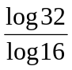=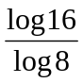
(4)log₄9＝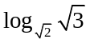 (5) 9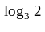=4﹒

（ ）6. 以下各數何者為正﹖(1)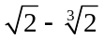 (2)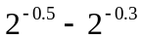 (3)log₂3 − 1 (4)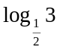 (5)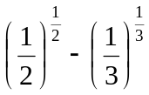﹒

（ ）7. 設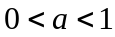﹐關於函數f(x) = log_{a}x﹐請選出正確的選項﹕(1) f(2) > 0 (2) f(x)的圖形與y軸交於一點
(3)若f(x) > f(2)﹐則x < 2 (4)若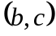在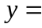f(x)的圖形上，則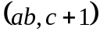也在f(x)的圖形上
(5)若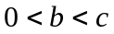﹐則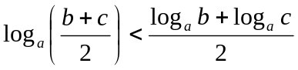﹒

（ ）8. 設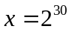，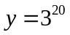，請選出正確的選項﹕
(1)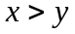 (2)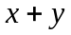為9位數 (3)的最高位數字為5 (4)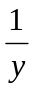化為小數後﹐在小數點後第10位始出現
不為0的數字 (5)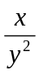小數點後第一個不為0的數字為8 ﹒

- 選填題(每題完全答對得6分，答錯不倒扣)

A. 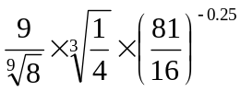= ﹒

B. 若 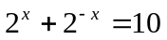，則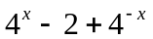＝﹒

C. 不等式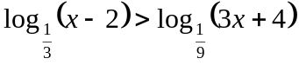之解為< x <﹒

D. 方程式 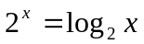有a個實根﹐方程式 x²＝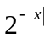有b個實根﹐方程式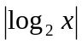=有c個實根﹐則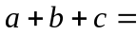﹒

E. x 為任意實數時﹐log（x²＋ax＋19）＞1 恆成立﹐則 a 範圍為 < a <﹒

F. 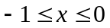﹐f（x）＝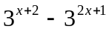﹐則 f（x）的最大值與最小值之和為(化成最簡分數) ﹒

G.. 設 x，y 為實數且 x＋3y－1＝0﹐f（x，y）＝2^{x}＋8^{y}﹐則 f（x，y）之最小值為﹒

H. 已知方程式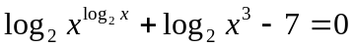有兩實根及，求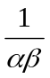=﹒

簡答:
1.（4）
2.（5）
3.（2）
4.（3）
5.（4）（5）
6.（1）（3）（5）
7.（3）（4）（5）
8.（4）（5）
- 3
- 96
- 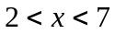
- 3
- 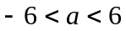
- 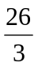
- 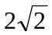
- 8

